(23 - 29 Января 2023)
Индекс
Главное 1
❖ Национальная театральная премия Кубы вручена актеру Арамису Дельгадо 2
❖ Куба привержена единству Латинской Америки и Карибского бассейна 3
❖ Лидер кубинских журналистов призывает держать народ в курсе 4
❖ Симпозиум о Хосе Марти и его влиянии на жизнь кубинцев 6
Блокада США против Кубы 7
❖ Юристы просят Байдена исключить Кубу из одностороннего списка США 7
❖ Делегация из США изучает коммерческие связи на Кубе 8
❖ США: долой меры экономической войны против Кубы 10
❖ Миннеаполис выступает за исключение Кубы из одностороннего списка США 11
Международные отношения 13
❖ Президент Кубы прибыл на саммит СЕЛАК 13
❖ Кубинские профсоюзные деятели выполняют программу во Франции 14
❖ Тесные отношения Коммунистической партии Кубы и европейских политиков 15
❖ Глава МИД Кубы напомнил о трансцендентном заявлении СЕЛАК 16

Главное

Национальная театральная премия Кубы вручена актеру Арамису Дельгадо
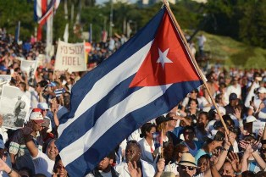
Гавана, 23 января. Национальная театральная премия 2023 года была вручена актеру Арамису Дельгадо, сообщается сегодня в связи с Днем театра на Кубе.
В это воскресенье министр культуры Кубы Альпидио Алонсо поздравил актера: «Я уверен, что это будет награда, которую будут отмечать кубинцы всех поколений, поскольку Арамис — актер, которым очень восхищается и любит наш народ», — написал он в своём твиттер-аккаунте.
81-летний артист, посвятивший свою жизнь актерскому мастерству, признан на Кубе и за ее пределами как один из ведущих деятелей кино, телевидения и театра, а также как учитель нескольких поколений актеров и актрис.
Его карьера актера в театре включает в себя роли в более 80 лучших спектаклях кубинской и мировой сцены, поставленных самыми престижными театральными деятелями антильской нации.
Телевидение принесло ему популярность, и он стал очень любимым исполнителем благодаря своим выдающимся выступлениям в мыльных операх, таких как «Магдалена», «Перегородки», «Если бы ты мог любить меня» и «Сиротки из дома на улице Обрапиа» и многих других.
В кино он начал сниматься в 1965 году в фильме «Я — Куба» кубино-советского совместного производства режиссера Михаила Калатазова. Он участвовал примерно в 30 фильмах и выступал в Болгарии, Советском Союзе, ГДР, ФРГ, Португалии, Испании, Венесуэле и Бразилии. (Пренса Латина)

Куба привержена единству Латинской Америки и Карибского бассейна
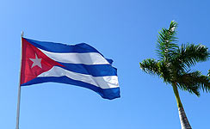

Гавана, 22 января. Куба будет присутствовать на самом высоком уровне на VII саммите Сообщества государств Латинской Америки и Карибского бассейна (СЕЛАК), который состоится в Аргентине, что свидетельствует о ее высокой приверженности усилиям по региональной интеграции.

По словам президента Мигеля Диас-Канеля, встреча, которая состоится во вторник в Буэнос-Айресе, даст возможность укрепить этот «механизм интеграции, который мы обязаны оживить».

Подтвердив свое присутствие на встрече, глава государства выразил надежду на то, что «единство в многообразии, ключевой принцип, который мы разделяем, позволяет нам действовать как сплоченная семья, чтобы продвигать и представлять Латинскую Америку и Карибский бассейн в обсуждении глобальной повестки дня.

Постоянная приверженность Кубы проявляется в ее участии на самом высоком уровне во всех саммитах, и это было особенно очевидно во второй из этих встреч, состоявшейся в Гаване в 2014 году, в конце его временного президентства.

Крупнейший из Антильских островов на этом этапе укрепил свою роль в регионе и на международном уровне. Остров способствовал сближению стран-членов блока, а также связям его членов с Китаем с созданием форума с этой азиатской страной для взаимной выгоды.

Важной вехой стало утверждение провозглашения Латинской Америки и Карибского бассейна зоной мира, что является ориентиром в отношениях между странами региона и между ними и остальным миром.

По этому случаю было подписано 30 документов, в том числе Гаванская политическая декларация, Гаванский план действий и 28 специальных деклараций по различным темам.

На всех состоявшихся до сих пор встречах остров вносил конкретные предложения по интеграции и защищал этот механизм как «нашу самую ценную работу», как назвал его Рауль Кастро в декабре 2011 года на учредительном саммите СЕЛАК, состоявшемся в Венесуэле.

Рауль Кастро отметил по этому поводу: «В стратегическом плане это даст нам политический инструмент, необходимый для объединения воли, уважения разнообразия, разрешения разногласий, сотрудничества на благо наших народов и демонстрации солидарности друг с другом.

С тех пор единственная региональная ассоциация, в состав которой входят 33 страны Латинской Америки и Карибского бассейна, стала подходящим механизмом для достижения единства, принимая во внимание уважение разнообразия, без внерегионального вмешательства.

Приход к власти прогрессивных сил в различных странах региона в последние годы придал СЕЛАК новый импульс поискам основополагающих целей.

Даже в разгар последствий пандемии Covid-19, мирового кризиса и интервенционистских действий США организация начала процесс активизации, начиная с 2020 года, благодаря действиям Мексики во главе блока.

В течение 2022 года под временным председательством Аргентины СЕЛАК продолжила работу по консолидации и укреплению Сообщества, и удалось возобновить выступления в Организации Объединенных Наций по таким вопросам, как ядерное разоружение, деколонизация и блокада Кубы.

Он также продемонстрировал возможность продвижения процесса интеграции в балансе между единством и политическим, экономическим, социальным и культурным разнообразием более чем 600 миллионов жителей Латинской Америки и Карибского бассейна.

Встреча в Буэнос-Айресе во вторник станет еще одним историческим моментом, отмеченным возвращением Бразилии после выхода этой страны из блока в 2020 году под председательством Жаира Болсонару. (Пренса Латина)

Лидер кубинских журналистов призывает держать народ в курсе

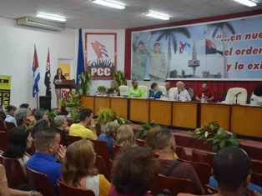
Санта-Клара, Куба, 27 января. Президент Союза кубинских журналистов (УПЭК) Рикардо Ронкильо посетил в этом городе общественную прессу, которая связана с жизнью страны.

На встрече, посвященной XI Конгрессу УПЭК в июле этого года, журналисты из провинции Вилья-Клара, в этом городе в центре Кубы, высказались за необходимость прислушиваться к общественному мнению и размышлять над этим, что является обязанностью государственных средств массовой информации.

"Пресса не может отчуждаться от того, что происходит с людьми, поскольку молчание по любому вопросу служит интересам контрреволюции по дискредитации системы государственных средств массовой информации страны", — подчеркнул Ронкильо.

Он также сказал, что "если пресса отчуждена от реалий, в которых мы живем, люди отчуждены от нас. Если мы не даем всей информации, которая нужна народу, все это ведет к недоверию не только к прессе, но и к политической модели Революции".

"Преобразования, которые происходят в стране, проходят через систему общественной прессы, которую мы хотим построить", — подчеркнул национальный президент УПЭК.

Со своей стороны, журналист Далия Рейес, репортер провинциальной радиостанции CMHW и профессор Центрального университета им. Марты Абреу в Лас-Вильяс, подчеркнула необходимость для журналистов постоянно совершенствоваться в экономической, политической, культурной и социальной сферах.

Профессор факультета журналистики Центрального университета Лас-Вильяс Марта Абреу, Рафаэль Эрнандес подчеркнул, как эта кафедра повысила научную категорию, когда несколько преподавателей получили академическую степень доктора, что очень благоприятно сказалось на студенческой аудитории.

Новым президентом УПЭК на территории была избрана журналистка Кубинского информационного агентства Роксана дель Соль, а также избраны делегаты на очередной съезд организации. (Пренса Латина)

Симпозиум о Хосе Марти и его влиянии на жизнь кубинцев
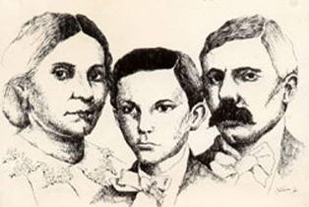
Санкти-Спиритус, Куба, 30 января. Тринадцатый выпуск симпозиума Марти, состоявшегося в Тринидаде, посвящен жизни и мышлению национального героя Кубы, заверил исследователь Хуан Ласаро Бесада.

Мероприятие стало кульминацией мероприятий, посвященных 170-летию со дня рождения героя Независимости, в кубинском городе, культурном наследии человечества.

Выдающиеся деятели и ученые, собравшиеся в Национальном музее борьбы с контрабандистами, рассказали о важности Хосе Марти в эти времена, сказал президент отделения Культурного общества имени Хосе Марти в этом городе.

Он указал, что это мероприятие имело девиз: "Со всеми и на благо всех" и спонсировалось Университетским центром Хулио Антонио Мелья и Муниципальным советом культурного общества города в провинции Санкти-Спиритус.

Подчеркнул, что Бесада высоко оценил работы, посвященные различным граням самого универсального кубинца, революционера, преданного родине.

Другие темы, которые были освещены, касались науки в жизни Марти, его связей с семьей, живописи и туризма.

Кроме того, на симпозиуме был представлен вклад библиотекарей из разных школ города, которые выполняют миссию по сохранению и распространению работ Хосе Марти среди студентов и исследователей. (Пренса Латина)

Блокада США против Кубы

Юристы просят Байдена исключить Кубу из одностороннего списка США

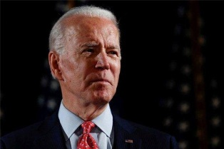
Вашингтон, 24 января. Американские юристы в письме президенту Джо Байдену заявили об отсутствии оправдания тому, что сегодня Куба остается в одностороннем списке Вашингтона предполагаемых стран, поддерживающих терроризм, и призвали к исключению острова из этого перечня.

160 специалистов, подписавших письмо, подчеркивают свою обеспокоенность продолжающимся присутствием карибской страны в этом списке, несмотря на отсутствие юридических или моральных аргументов, а также неприятие со стороны международных лидеров и организаций гражданского общества США.

"Прошла почти половина его срока (Байдена), и не было никакого внешнего жеста или признания того, что включение Кубы в этот список было незаслуженным", — отметили юристы.

По этой причине они настоятельно призвали правительство немедленно начать процесс обзора и уведомления, чтобы исключить Гавану от таких определений.

По данным организации AllianceforCommitmentandRespectforCuba (Acere), документ был отправлен Байдену 20 января, что совпадает со второй половиной срока его правления.

В послании подкрепляются требования письма, направленного президенту 18 бывшими губернаторами, а также петиций, подписанных тысячами граждан, с целью прекращения экономической, коммерческой и финансовой блокады Белого дома против Гаваны и прекращения этих принудительных мер.

По мнению Майте Соса, члена Асере, из лавины поддержки становится ясно, что "постоянство Кубы среди государств, поддерживающих терроризм, несправедливо и незаслуженно".

В связи с этим он попросил Байдена "немедленно принять меры для исправления этой несправедливости".

Включение территории Карибского бассейна в этот произвольный список усиливает сдерживающее и устрашающее воздействие блокады, а также трудности, с которыми страна сталкивается в международной торговле и проведении финансовых операций, указало кубинское министерство иностранных дел.

В ходе дебатов Генеральной Ассамблеи ООН в ноябре прошлого года различные страны и международные организации назвали включение Гаваны в этот список бесчеловечным и осудили ущерб, который это наносит их гражданам. (Пренса Латина)

Делегация из США изучает коммерческие связи на Кубе
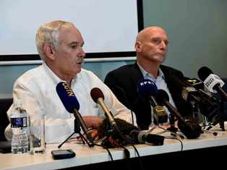

Гавана, 27 января. Многое еще предстоит сделать для улучшения торговых отношений между Кубой и Соединенными Штатами, если мы отменим действующие ограничения, заявил в этой столице комиссар по сельскому хозяйству штата Делавэр Майкл Т. Скьюз.

"Мы не несем ответственности за то, что произошло 60 лет назад, но мы несем ответственность за то, что произойдет с этого момента, и есть вопросы, которые можно решить", — добавил государственный секретарь по этому региону Джеффри У. Буллок, говоря о происхождении экономической блокады, введенной против Карибского острова.

Оба чиновника возглавляют делегацию высокого уровня из штата Делавэр, США, они прибыли на Кубу в начале этой недели для укрепления коммерческих связей в области сельского хозяйства и поиска решений препятствий, ограничивающих двусторонний обмен.

Во время пресс-конференции в четверг Скуз прокомментировал, что экономическая блокада — это решение, которому более 60 лет, и пришло время изменить политику. "Надеюсь, мы сможем помочь этим изменениям, даже если они будут постепенными", сказал он.

С их точки зрения, первым шагом может стать отмена нынешних ограничений и возвращение к правилам, действовавшим во время президентства Барака Обамы.

"Есть возможности для увеличения торговли в сельском хозяйстве и вне его, для расширения сотрудничества между министерствами и университетами, мы поедем домой, чтобы поделиться результатами этого визита и оценить все области, где мы можем наладить связи", — сказал он.

Со своей стороны Буллок указал, что поездка на остров позволила выявить основные препятствия для торговли и "найти идеи по улучшению отношений на благо обоих народов".

Политические и финансовые вопросы не являются незначительными проблемами, но они могут быть решены, и у нас есть желание внести свой вклад в это, когда мы вернемся в нашу страну, заверил он.

В рамках программы визита делегация провела беседы с замминистра и официальными лицами штаб-квартиры управления сельского хозяйства, внешних связей, внешней торговли и иностранных инвестиций, а также с руководителями Продовольственной торговой компании АЛИМПОРТ.

Буллок сказал, что на него произвело впечатление то, насколько откровенными и прямыми были кубинские официальные лица во время встреч, с практической направленностью на решение конкретных проблем шаг за шагом.

"Я посетил более 30 стран, я встречался с официальными лицами многих из этих мест, но я могу честно сказать, что меня никогда не принимали так радушно, открыто и честно, как здесь", — согласился Скауз.

В Центре генной инженерии и биотехнологии они провели "увлекательный обмен мнениями об исследованиях, проведенных их исследователями по таким вопросам, как здоровье человека, животных и растений", — отметил комиссар сельского хозяйства.

Кроме того, они посетили два частных предприятия и проверили изменения, произошедшие в этом секторе в результате новых мер, принятых Кубой. (Пренса Латина)

США: долой меры экономической войны против Кубы
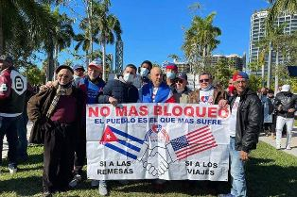
Вашингтон, 29 января. Долой блокаду и все меры экономической войны, которая причиняет боль кубинскому народу, - таково было послание, прозвучавшее сегодня в Майами и других городах США от членов международного каравана.
С помощью баннеров, заявлений в общественных местах и ​​текстов, размещенных в социальных сетях, эмигранты и друзья Кубы ратифицировали свою поддержку острова и потребовали, чтобы Вашингтон исключил эту страну из своего произвольного списка предполагаемых государственных спонсоров терроризма.
В видеороликах, к которым имела доступ "Пренса Латина", участники подчеркнули необходимость взаимопонимания между двумя странами, для чего необходимо прекращение принудительных мер Белого дома, заявили они.
Активистка, приехавшая из Хьюстона, штат Техас, чтобы присоединиться к инициативе, сказала, что пришла, чтобы поддержать своих братьев в Майами.
"Долой блокаду, ради мостов любви, и пусть Куба и Соединенные Штаты протянут руки друг другу в знак солидарности", — сказал он.
Мероприятие также позволило воздать должное Национальному герою Кубы Хосе Марти в связи с празднованием накануне 170-летия со дня его рождения.
По словам координатора проекта солидарности "Мосты любви" Карлоса Ласо, демонстрации направлены на получение пожертвований на доставку сухого молока в детские больницы на территории острова.
"Наши братья из Южной Флориды присоединяются к другим людям по всему миру, чтобы призвать к прекращению жестоких принудительных мер, которые душит кубинский народ!", — написал профессор из Сиэтла в своем аккаунте в Facebook.
Вчера более 20 городов в Соединенных Штатах и ​​других частях мира организовали день каравана в честь прекращения экономической, торговой и финансовой блокады, наложенной северной нацией на Гавану на протяжении более шести десятилетий и считающейся нарушением прав человека.
Активисты в городе Миннеаполис, штат Миннесота, запланировали, чтобы участники демонстрации выстроили машины, совершили поездку по различным точкам в этом районе и взяли слово, чтобы подтвердить свою поддержку территории острова.
Включение Кубы в список предполагаемых спонсоров терроризма усиливает сдерживающее и устрашающее воздействие блокады, а также трудности острова для выхода на международную торговлю и проведения финансовых операций, указало Министерство иностранных дел Карибского бассейна.
Страны, международные организации и представители гражданского общества Северной Америки назвали включение Гаваны в этот список бесчеловечным и осудили ущерб, который это наносит их гражданам.
Караваны солидарности проходят в последние выходные каждого месяца и, среди прочего, защищают программу воссоединения семей, отправку денежных переводов и поездки на Кубу, затронутые более чем 240 мерами, введенными мандатом Дональда Трампа (2017 -2021 годы). (Пренса Латина)

Миннеаполис выступает за исключение Кубы из одностороннего списка США
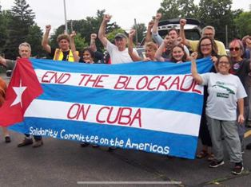
Вашингтон, 29 января. Люди доброй воли в американском городе Миннеаполисе, штат Миннесота, будут сопровождать международный караван за прекращение блокады Кубы и исключение ее из списка предполагаемых спонсоров терроризма.

Координатор проекта солидарности "Мосты любви" Карлос Ласо пригласил людей, находящихся в районе Сент-Пола или Миннеаполиса, принять участие в демонстрации солидарности. Как уточняется в его официальном аккаунте в Facebook, местом встречи станет парковка SouthHighSchool, 3131 19-я авеню ЮЗ, Миннеаполис.

В 13:00 по местному времени участники выстроятся в ряды машин и возьмут слово, чтобы подтвердить свою поддержку острова.

Кубинский профессор, проживающий в Сиэтле, пояснил, что караван отправится в 13:30 и, объехав различные районы города, остановится в точке отправления.

"Кемпер в Миннеаполисе, Миннесота! За конец блокады! Потому что Куба должна быть исключена из списка террористических стран! ", — подчеркнул Ласо.

В это воскресенье более 20 городов США и мира потребовали строительства мостов любви с Кубой и прекращения принудительных мер со стороны Вашингтона.

В очередной международный день каравана за прекращение экономической, торговой и финансовой блокады, наложенной этой северной нацией на Гавану на протяжении более шести десятилетий, активисты вышли на улицы с посланиями в пользу сближения двух народов.

В последние дни пребывания у власти бывшего президента Дональда Трампа (2017-2021), тогдашний госсекретарь Майк Помпео вновь включил в карибскую нацию в список стран-террористов, из которых администрация Барака Обамы отозвала в 2015 году.

Страны, международные организации и представители гражданского общества Северной Америки назвали включение Гаваны в этот список бесчеловечным и осудили ущерб, который это наносит кубинским гражданам. Караваны солидарности проходят в последние выходные каждого месяца и, среди прочего, защищают программу воссоединения семей, отправку денежных переводов и поездки на Кубу, затронутые более чем 240 мерами, введенными мандатом Трампа.

По данным МИД Гаваны, с августа 2021 года по февраль 2022 года потери, вызванные блокадой, составляют порядка 3 миллиарда 806 миллиона долларов, что является рекордной суммой за такой короткий период. (Пренса Латина)

Международные отношения

Президент Кубы прибыл на саммит СЕЛАК
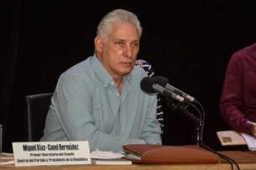
Буэнос-Айрес, 23 января. Президент Кубы Мигель Диас-Канель прибыл вчера в столицу Аргентины для участия в саммите глав государств и правительств Сообщества латиноамериканских и карибских государств (СЕЛАК), в котором примут участие 33 страны блока.
Диас-Канель приземлился в Буэнос-Айресе в международном аэропорту министра Пистарини, где его встретил заместитель министра иностранных дел Аргентины Пабло Теттаманти.
По его словам, после отъезда в Буэнос-Айрес в видео, размещенном в его аккаунте в Твиттере, президент описал СЕЛАК как незаменимый механизм интеграции, который имеем обязанность и возможность оживить.
«Мы стремимся к тому, чтобы единство в многообразии, ключевой принцип, который мы разделяем, позволяло нам действовать как сплоченная региональная семья для продвижения и переноса обсуждения глобальной повестки дня на Латинскую Америку и Карибский бассейн», — сказал президент.
Куба присутствовала на всех саммитах СЕЛАК, и во время своего временного президентства работала над тем, чтобы больше вовлекать Карибский бассейн в организацию. На втором саммите в Гаване в 2014 году было создано Провозглашение Латинской Америки и Карибского бассейна зоной мира — беспрецедентный знаковый документ в истории региона.
Президент Кубы впервые посетил Аргентину в декабре 2019 года на инаугурации Альберто Фернандеса, и по этому случаю он выполнил насыщенную программу, которая включала эмоциональный визит в бывшее военно-морское училище механиков, один из крупнейших центров пыток и истребления во времена последней военной диктатуры (1976-1983 гг.).
Несколько глав государств подтвердили свое участие в саммите, который в седьмой раз принимает Аргентина, временно исполняющая обязанности президентства с прошлого года. (Пренса Латина)

Кубинские профсоюзные деятели выполняют программу во Франции
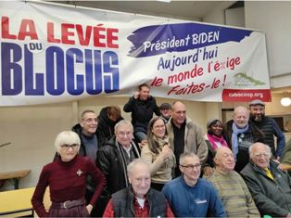
Париж, 26 января. Делегация Центральных профсоюзов Кубы продолжает во Франции свою программу встреч с профсоюзами и ассоциациями, на которых они поделились подробностями о реальности острова и его проблемах.

"Наше пребывание будет очень полезным, потому что мы вели диалог с французскими конфедерациями о сотрудничестве, на встречах, которые ратифицировали солидарность и укрепляли узы дружбы и братства на протяжении более двух десятилетий", сказал агентству "Пренса Латина" генеральный секретарь организации в восточном регионе, провинции Сантьяго-де-Куба, Рене Беранже.

По словам лидера, в эту среду важным был контакт с генеральным секретарем Всеобщей конфедерации труда (ВКТ) в Валье-де-Марн Седриком Квинтином и директорами ассоциации кубино-французского сотрудничества (CubaCoop) во главе с ее президентом Виктором Фернандесом. "Мы занимаемся проектами и подтверждаем готовность продолжать помогать нашей стране в сложных условиях экономической, торговой и финансовой блокады, введенной Соединенными Штатами", — сказал он.

Беренджер подчеркнул активизировавшееся в 1990-х годах партнерство между Валье-де-Марн и профсоюзами Сантьяго-де-Куба, а также возможность укрепления этих связей.

Визит делегации с крупнейшего из Антильских островов, вместе с генеральным секретарем Сонго-ла-Майя, Нюрвис Бланко, позволил провести встречи с профсоюзами энергетики, железных дорог и санитарии.

"Мы поблагодарили наших собеседников за поддержку острова и отказ от блокады", — сказал Беранже.

Что касается пребывания профсоюзных деятелей на французской земле с 22 по 29 января, Беранже напомнил о предыдущих поездках членов организации во Францию ​​и представителей Франции на остров.

Для нас очень важно стать ближе к истории и социальной и союзной реальности Кубы, и, в частности, из Сантьяго-де-Куба, прозвучали слова профсоюзного лидера из Валье-де-Марн.

Что касается блокады США, он ратифицировал осуждение этой политики, против которой борются многие французские профсоюзы. (Пренса Латина)

Тесные отношения Коммунистической партии Кубы и европейских политиков
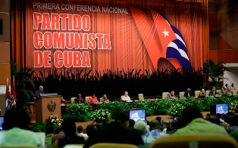

Гавана, 27 января. Лидеры Коммунистической партии Кубы (ПКК) и Партии европейских левых (ПИЕ) выразили удовлетворение развитием отношений между их политическими организациями.

Во время встречи в этой столице организационный секретарь ПКК Роберто Моралес и генеральный секретарь ПИЕ, Майте Мола, подчеркнули межпартийные связи и обсудили вопросы международной повестки дня, особенно ситуацию в Латинской Америке и Карибском бассейне.

Мола подтвердил неприятие "преступной политики блокады Соединенных Штатов против Кубы и ратифицировал свою приверженность этому историческому и мятежному острову", сообщил PCC в своем аккаунте в Twitter.

Делегация ПИЕ находится в Гаване для участия в V Международной конференции "За равновесие в мире", которая началась во вторник, 24 января, и продлится до 28 числа. (Пренса Латина)

Глава МИД Кубы напомнил о трансцендентном заявлении СЕЛАК

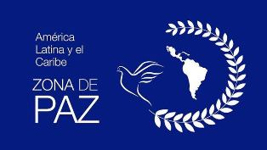
Гавана, 30 января. Министр иностранных дел Кубы Бруно Родригес напомнил о провозглашении Латинской Америки и Карибского бассейна зоной мира, в трансцендентном соглашении, заключенном девять лет назад лидерами региона.

В своем Twitter-аккаунте Родригес высказал мысль о Хосе Марти: "Америка должна продвигать все, что сближает людей, и ненавидеть все, что разделяет их. В этом, как и во всех человеческих проблемах, будущее за миром".

В ходе второго саммита Сообщества латиноамериканских и карибских государств (СЕЛАК) в Гаване 29 января 2014 года Латинская Америка и Карибский бассейн были провозглашены зоной мира, а 33 страны-участницы организации объявили о своем отказе от использования силы для разрешения споров с соседями.

"Я торжественно провозглашаю Латинскую Америку и Карибский бассейн зоной мира", — заявил тогдашний кубинский президент Рауль Кастро перед 30 главами государств в одном из самых символичных соглашений, принятых этим интеграционным блоком.

СЕЛАК была создана 23 февраля 2010 года 33 государствами Латинской Америки и Карибского бассейна в соответствии с принципами диалога и политического соглашения, а также в качестве артикулирующего механизма, работающего в любое время на основе консенсуса и защиты мира. (Пренса Латина)

